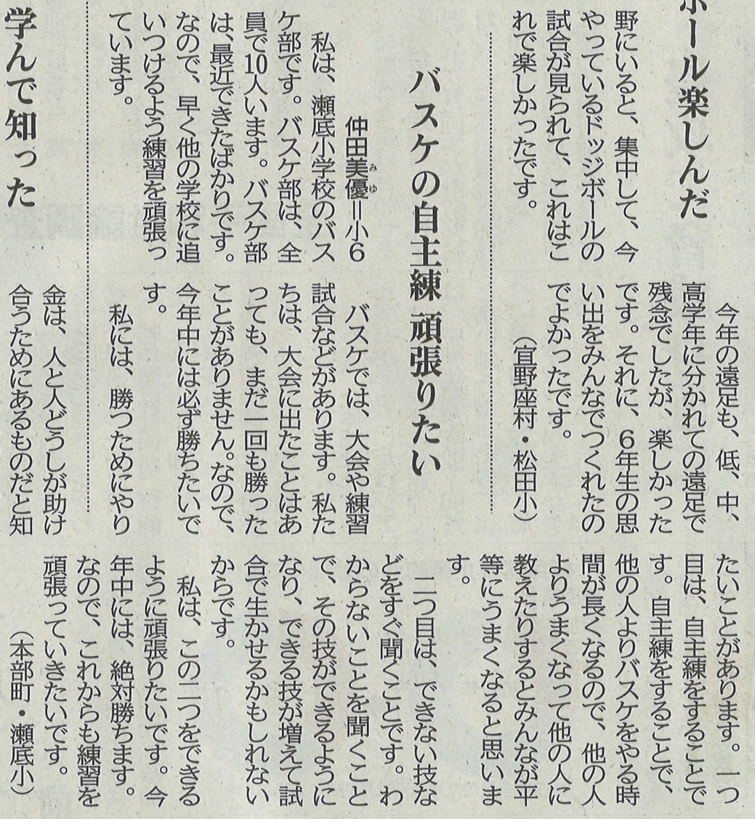

【沖縄タイムス 2022年7月31日（日）掲載】

